**หมวดที่ 5 สภาพแวดล้อมและความปลอดภัย**

5.1.3 (2) มีพื้นที่สํารองให้กับบุคลากรในการปฎิบัติงาน

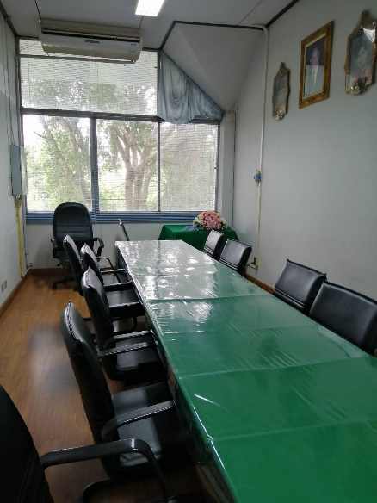 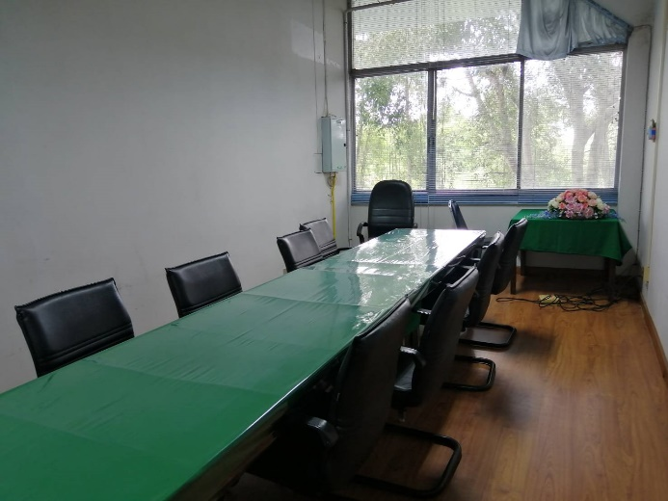

**พื้นที่ทํางานสํารอง**